## A1 1.0系统通过U盘升级2.0系统步骤：

1 检查A1机器人电量是否充足（有2格电或2格以上电量）；若电量不足，请插上电源。

2 先检查U盘是否为FAT32格式。【若不是FAT32格式，需致电400-100-0837详询】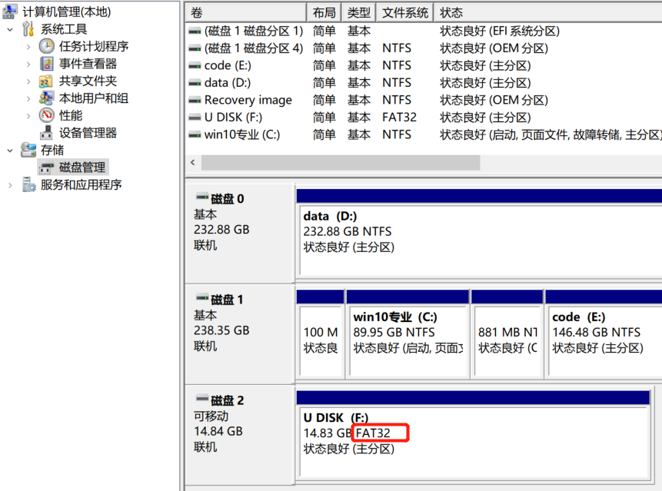

将update.zip与UpdateInfo_S500_Actions.xml 拷贝到U盘根目录；

拷贝完成后，安全移除U盘。

1. 从1.0桌面左上角的设置按钮点进去，基本信息，继续下一步升级。

（升级过程中，如遇到升级进度条走5毫米左右又返回开始不断重复到5毫米，可断电重启机器人会自动重试升级）

1. 升级过程中，不要断电。不要触碰或移除U盘，避免晃动机器人。
2. 系统升级完成后，参考 “Amina 2.0 软件使用说明.pdf” 进行操作。
3. 注意2.0与1.0账号不通用，需再注册2.0账号。